**Manier le langage physique**

**Pour se mettre en jambe**

***Lisez l’énoncé suivant. Répondez ensuite à la question qui suit.***

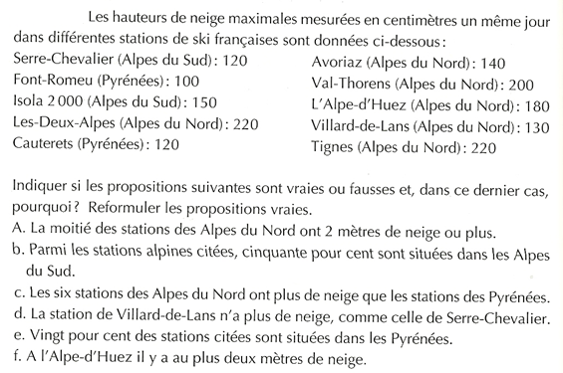



**I. Parler de mesures, de grandeurs, d’unités**

***Activité 1 : Associez les grandeurs physiques suivantes (à gauche) et les unités élémentaires (à droite). Écrivez le nom complet de chaque grandeur et unité.***

E ● ● s

l ● ● kg

m ● ● m

P ● ● m2

S ● ● W

t ● ● J

***Activité 2 : Voici les huit unités du génie mécanique. Donnez-en le symbole et dites à quelle grandeur elle correspond.***

|  |  |  |
| --- | --- | --- |
| **Unité** | **Symbole de l’unité** | **Grandeur** |
| le newton  le pascal  le mètre par seconde  le radian par seconde  le newton mètre  le mètre par seconde carrée  le kilogramme mètre par seconde  le kilogramme mètre carré |  |  |

***Activité 3 : Complétez les phrases du tableau A avec celles du tableau B.***

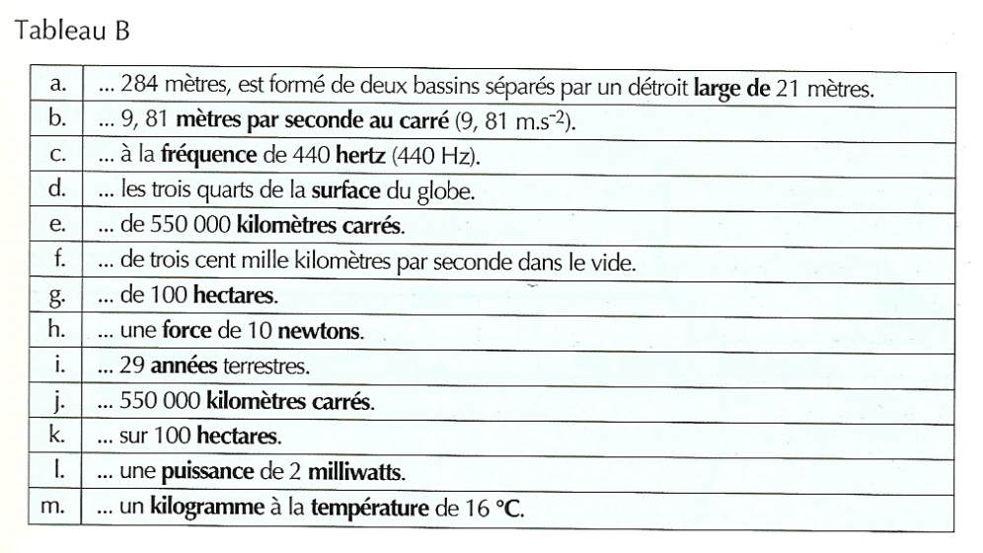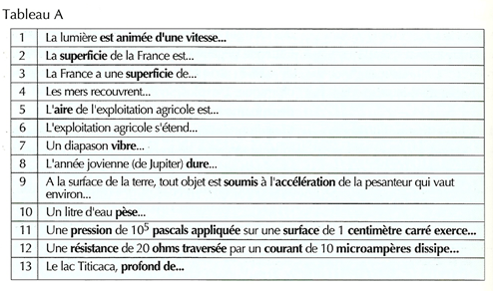

**1 ……… 2 ……… 3 ……… 4 ……… 5 ……… 6 ………**

**7 ……… 8 ……… 9 ……… 10 ……… 11 ……… 12 ……… 13 ………**

***Activité 4 : Quelles sont les dimensions de ces objets ? Faites des phrases complètes en faisant attention à la structure de vos phrases.***

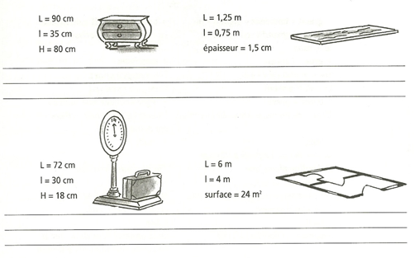

Source : Vocabulaire progressif du français, Clé International

**II. Lire des données chiffrées**

***Activité 1 : Lisez les données suivantes.***

91 % 3,12 ‰ 5,7 mm

26,4 cm 99,15 m² 15 m³

12 584 J 220 V 10 A

128,50 € 313,20 € 175 000 €

5 400 000 € 56 753 812 hab. 7 000 000 001 hab.

Newton (1642-1727) Lavoisier (1743-1794) Ampère (1775-1836)

Le 31/07/1991 Le 14.06.1996 Le 1/08/2010

27° C -10° K -5,2° F

***Activité 2 : Lisez les heures suivantes de façon formelle et informelle.***

|  |  |  |  |
| --- | --- | --- | --- |
|  |  |  |  |
|  |  |  |  |

**III. Commenter des données chiffrées**

***Faites la première série d’exercices suivants.***

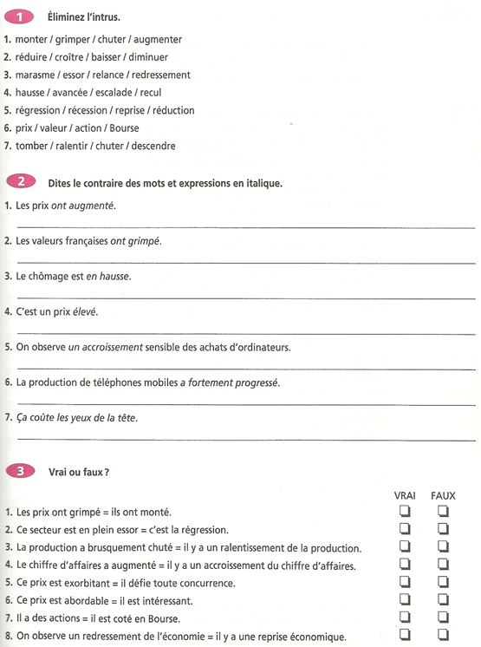

Source : *Vocabulaire progressif du* français, niveau *avancé*, CLE International, Paris, 1999

***Faites la seconde série d’exercices suivants.***

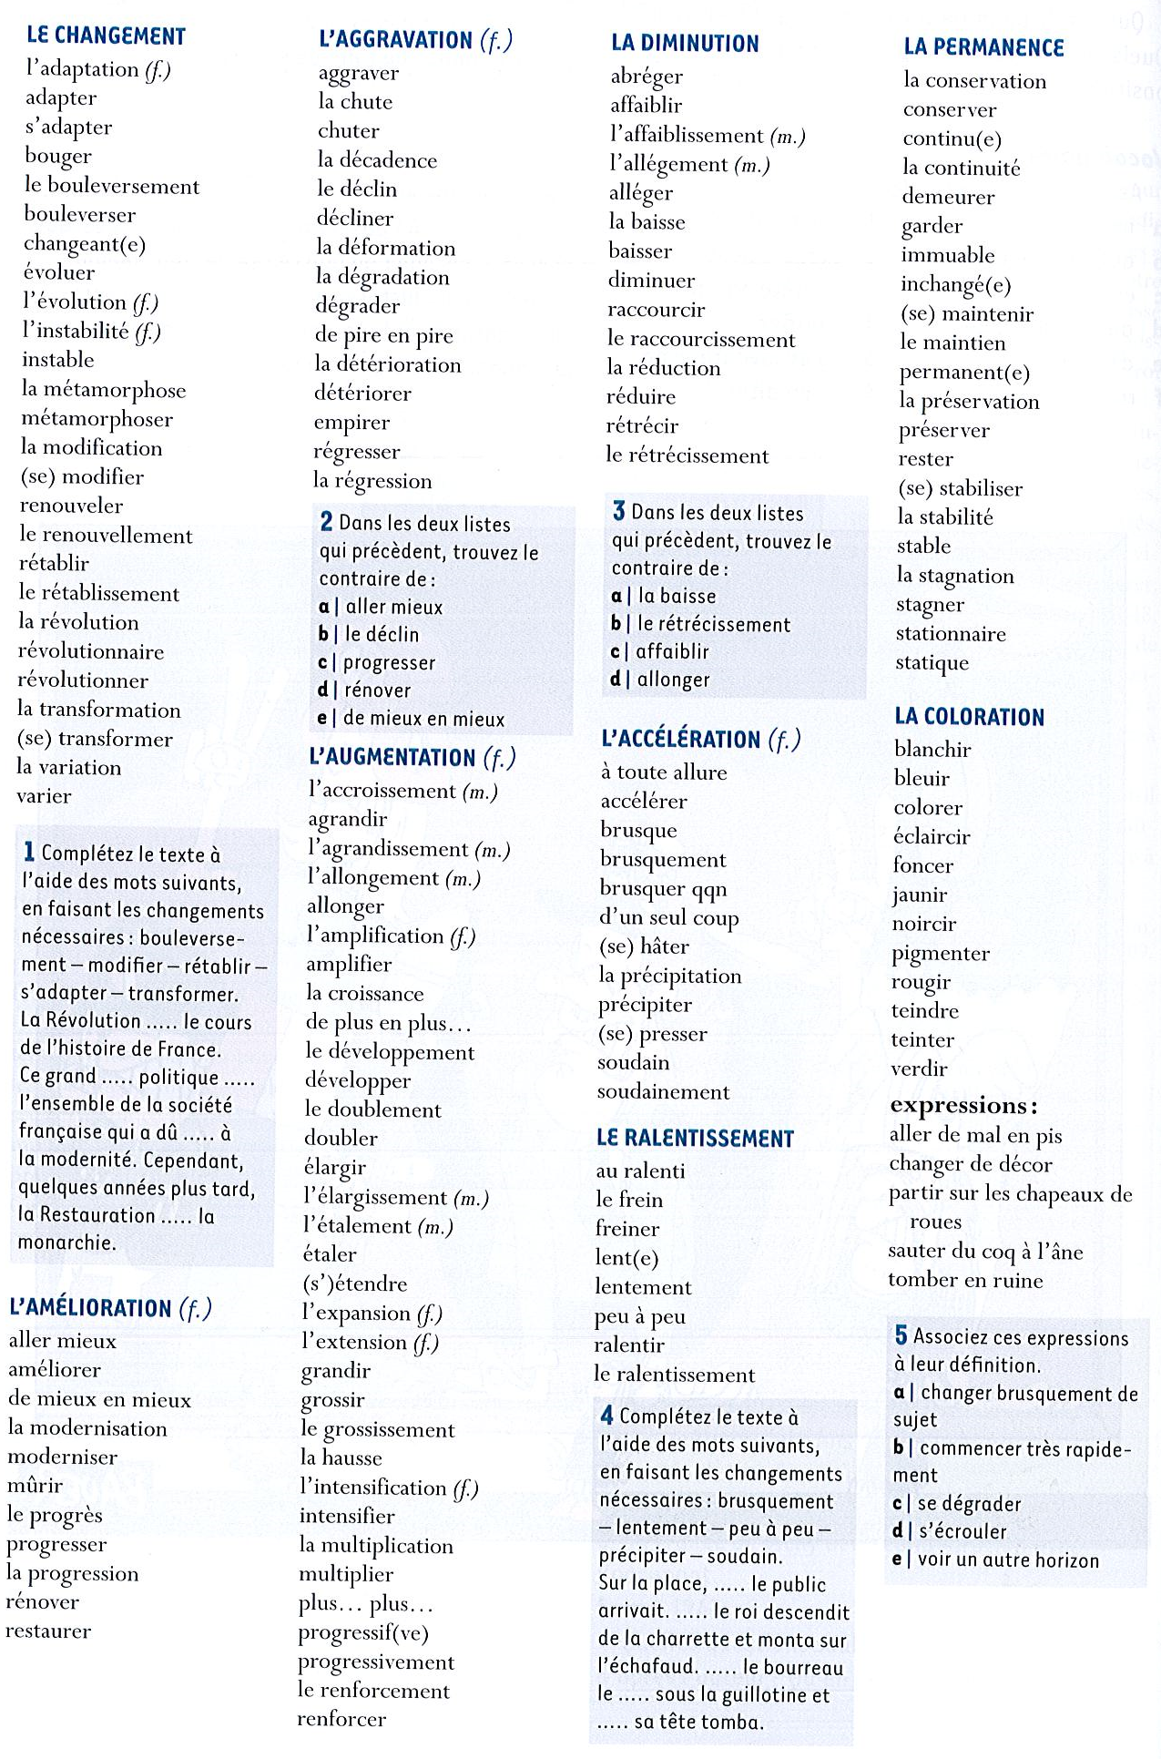

Source : *Edito B2*, Didier

**Travail final : Présenter et commenter des données chiffrées et un graphique**

**Travail 1 : Vous rédigerez un texte d’une centaine de mots présentant et commentant les données chiffrées suivantes. Vous veillerez à introduire, développer en trois points, et à conclure vos propos.**



**Travail 2 : Vous rédigerez un texte d’environ 80 mots présentant et commentant le graphique suivant, où E représente l’énergie. Vous veillerez à introduire, développer en trois points, et à conclure vos propos.**

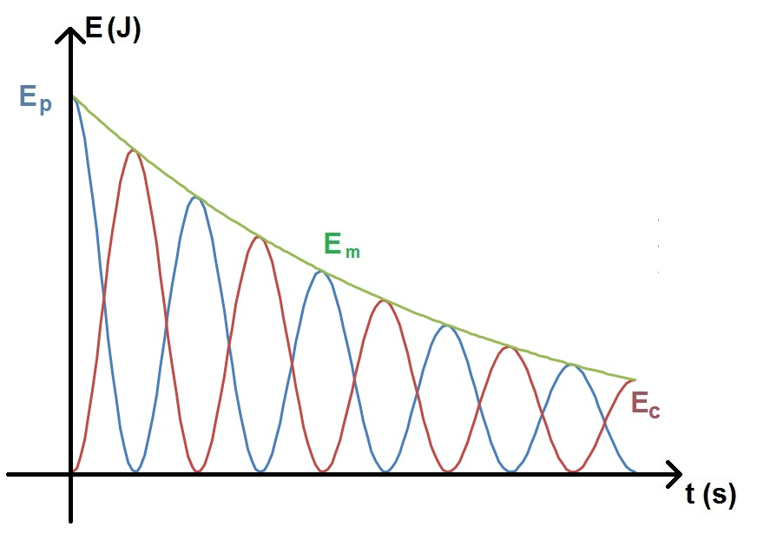

Source : https://www.methodephysique.fr/energie_mecanique/